新 书 推 荐

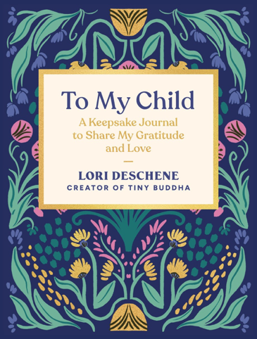
中文书名：《宝贝，谢谢你来到我身边：一本分享爱与感恩的珍藏日记》
英文书名：TO MY CHILD: A Keepsake Journal to Share My Gratitude and Love
作 者：Lori Deschene
出 版 社：Abrams
代理公司：ANA/Jessica
页 数：160页
出版时间：2027年1月
代理地区：中国大陆、台湾
审读资料：电子稿
类 型：家教育儿

营销亮点：

- 平台粉丝基础：洛丽·德谢内的“小佛陀”社群在Instagram上拥有160万名粉丝，全平台粉丝总数达800万。她不断成长的平台为本书提供了一个天然的读者群体，这些读者渴望阅读她的内容。

- 畅销书作者：德谢内此前出版的引导式日记，包括《小佛陀爱自己指南：40种方法改变你的自我批判与人生》（Tiny Buddha’s Guide to Loving Yourself: 40 Ways to Transform Your Inner Critic and Your Life）、《小佛陀感恩日记：让生活更明亮、更快乐的问题、提示与涂色页》（Tiny Gratitude Journal: Questions, Prompts, and Coloring Pages for a Brighter, Happier Life）以及日历类产品，累计销量近20万册。

- 珍藏日记市场表现良好：《宝贝，谢谢你来到我身边》将加入这一品类的畅销书行列，例如《妈妈的故事：给我家庭的回忆与珍藏日记》（Mom’s Story: A Memory and Keepsake Journal for My Family，销量超过8.7万册）和《给我孩子的故事：母亲的回忆日记》（Stories for My Child: A Mother’s Memory Journal，销量近4万册）。

内容简介：

这本由畅销书作者洛丽·德谢内（Lori Deschene）创作的《宝贝，谢谢你来到我身边》包含100个富有启发性的书写提示，是一本为父母设计的引导式日记，帮助他们记录珍贵时刻、回忆与感恩之情，为孩子留下一份完美的家庭纪念。

本书是一本引导式日记，为父母提供一个书写空间，用以致敬生命中最重要的人之一。书中内容涉及父母所欣赏的孩子品质、从孩子身上学到的人生功课、珍藏于心的回忆，以及对未来幸福时刻的美好想象。

作为父母，孩子是我们内心的一部分。我们因他们的快乐而欣喜，也向往他们身上的好奇心、惊奇感与专注当下的能力。通过100个发人深省的问题和提示，《宝贝，谢谢你来到我身边》是帮助孩子茁壮成长的理想方式，为他们留下持久的肯定与认可。即使在他们最艰难的日子里，这本引导式日记也会提醒他们：我们在一直在看，一直在听，也无条件地爱着你们。

作者简介：

洛丽·德谢内（Lori Deschene）自2009年创办“小佛陀”（Tiny Buddha）网站以来，便与这个社群共同成长。她曾经历过抑郁、暴食症、复杂性创伤后应激障碍和有害羞耻感等困扰，因此创办“小佛陀”主要出于两个原因：一是将自己过去的痛苦转化为对他人有用的东西，二是帮助其他人做到这一点。她为自己所建立的一切深感自豪——一个拥有数百万成员、积极参与且相互支持的社群；但更令她骄傲的，是她作为两个年幼儿子母亲的身份：五岁的印迪（Indy）和三岁的卢卡（Luca）。德谢内著有六本书，包括《小佛陀爱自己指南》（Tiny Buddha’s Guide to Loving Yourself）和《小佛陀感恩日记》（Tiny Buddha’s Gratitude Journal）。

内页样张：

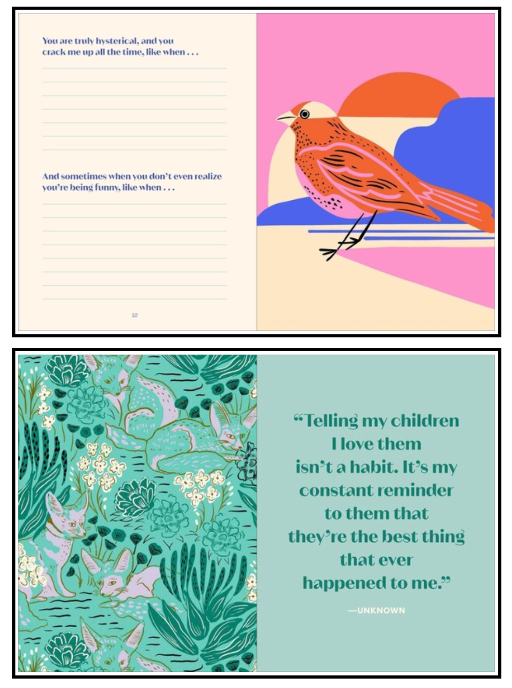

感谢您的阅读！
请将反馈信息发至：版权负责人
Email：Rights@nurnberg.com.cn
安德鲁·纳伯格联合国际有限公司北京代表处
北京市海淀区中关村大街甲59号中国人民大学文化大厦1705室, 邮编：100872
电话：010-82504106, 传真：010-82504200
公司网址：http://www.nurnberg.com.cn
书目下载：http://www.nurnberg.com.cn/booklist_zh/list.aspx
书讯浏览：http://www.nurnberg.com.cn/book/book.aspx
视频推荐：http://www.nurnberg.com.cn/video/video.aspx
豆瓣小站：http://site.douban.com/110577/
新浪微博：安德鲁纳伯格公司的微博_微博 (weibo.com)
微信订阅号：ANABJ2002


